《数据库技术及应用》上机实验

实验七 数据库设计

一、实验目的
1、掌握数据库设计的步骤
2、掌握概念结构的作用
3、掌握逻辑结构的作用
4、掌握概念模型的绘制方法
5、掌握逻辑模型的生成方法
6、掌握Visio进行数据库设计的方法
二、建议机时：6机时（课内4机时，课外2机时）
三、实验内容
根据题目内容绘制E-R图，并将E-R图转换成关系模式；
四、实验步骤
某书店图书经营部管理调查分析获取到经营部需要对数据进行如下管理，请根据以下文字内容，按实验步骤进行图形绘制：
图书经营部对图书进行记录时要涉及到图书作者和出版社，图书作者要记录其姓名、性别、出生日期、简介，并对其编号；出版社要记录其名称、地址、邮政编码、负责人、备注，并对其编号；对图书要记录其书名、版本、定价、出版日期，并对其编号。图书到货时先入库，一个库房可存放多批图书，一批图书可存放在多个库房，存放时要注明入库日期和库存数量；对库房要记录其编号和名称。图书由采购人员向供货单位进行采购；对供货单位要记录其编号、名称、地址、联系电话；在采购的时候要注明采购的价格，它和书籍的入库价格是一致的。图书可有管理人员或售书员进行销售，销售时要记录销售时间、销售数量、销售价格；顾客找不到想要的书籍或者需求量超过库存数时，可将其需求进行登记；登记时要注明需求日期和需求数量；此外要记录顾客的编号、姓名、性别、读书爱好、购书次数、存档日期等信息。采购人员、管理人员或售书员一样要记录其编号、姓名、性别、联系电话；
绘制E-R图，并将E-R图转换成关系模式，并注明每个关系模式的主码和外码。

五、实验结果
1、E-R图及关系模式
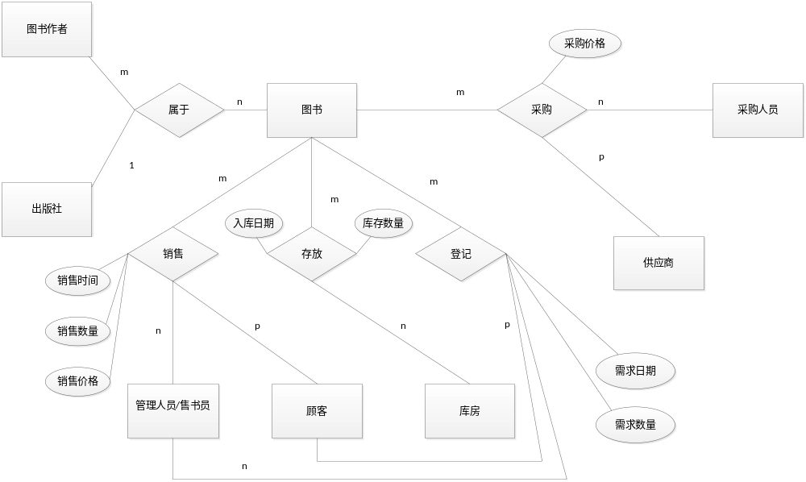

图书作者（作者编号，作者姓名， 作者性别， 作者出生日期， 作者简介）
出版社（ 出版社编号，出版社名字， 出版社地址， 出版社邮政编码， 出版社负责人）
图书（图书编号，出版社编号， 书名， 图书版本， 图书定价， 出版日期） 出版社编号外键
出版（作者编号， 图书编号）作者编号， 图书编号都为外键

采购人员（采购人员编号，采购人员姓名，采购人员性别，采购人员联系电话）
供应商（供应商编号，供应商名称，供应商地址，供应商联系电话）
采购（采购价格， 图书编号， 采购人员编号， 供应商编号）图书编号， 采购人员编号， 供应商编号
都为外键
管理人员(管理人员编号，管理人员姓名，管理人员性别， 管理人员联系电话)
顾客（顾客编号， 顾客姓名， 顾客地址， 顾客兴趣爱好，顾客存档日期， 顾客购书次数 ）
库房（库房编号， 库房名称）
登记与销售（销售时间， 销售数量，需求日期， 需求数量， 销售价格， 图书编号，管理人员编号，顾客编号 ）图书编号，管理人员编号，顾客编号都为外键
存放（入库日期， 存放数量，图书编号， 库房编号）图书编号， 库房编号都为外键

